EDUCACION

MINISTERIO DE EDUCACION MINERD

REGIONAL: 18 DE BAHORUCO
DISTRITO: 04 DE JIMANI
CENTRO EDUCATIVO: POLITECNICO PROF. JUAN RUPERTO POLANCO
DOMICILIO: LA DESCUBIERTA
DIRECTORA: MTRA. NOHEMI ANTONIA MENDEZ AMADOR
CONTACTO: (809)680-9406/(809)907-8615
CORREO ELECTRONICO: liceojuanrpolanco@gmail.com

PRESENTACION

El presente trabajo esta delimitado al estudio de lo que ha sido la Descentralización en los Centros Educativos, desde el año 2012 hasta el 2022.

En el mismo se pueden conocer los aspectos importantes que garantizan el manejo de los recursos recibidos en el Centro Educativo, como un apoyo importante para obtener buenos resultados, tanto en la infraestructura, recursos pedagógicos, mantenimientos preventivos, materiales de limpieza, de apoyo a todo lo que es la enseñanza – aprendizajes.

La Descentralización Educativa, es considerada como el proceso que ayuda tomar decisiones respecto a lo que es la gestión educativa con objetivos a obtener los mejores resultados de enseñanza y aprendizaje, mostrar los resultados de una gestión enfocada en la buena administración, la efectividad del manejo de recursos y los resultados en la mejora de los aprendizajes de los estudiantes.

RESUMEN

Este trabajo tiene como objetivo, mostrar las características y resultados de lo que ha sido la descentralización por varios años en nuestro Centro Educativo, con las transferencias de los fondos desde el Ministerio de Educación MINERD.
El diseño de investigación utilizado es la descriptiva, por realizarse a través de la observación y descripción de procesos de lo que es la gestión y administración en nuestro Centro Educativo, con la relación de los resultados obtenidos a través del manejo de estos fondos.
Los métodos utilizados fueron cuantitativos y analíticos, ya que permitió observar datos particulares en la administración tanto en documentos como en trabajos.
Como resultado, tenemos un documento que servirá de referencia para el Centro Educativo y los actores de este para poder afrontar cualquier situación y obtener mejores resultados tanto en la gestión como en lo académico.

INDICE

Presentación
Resumen
2. Contexto……………………………………………………………………………….5
2.1. Ubicación geográfica del Municipio………………………………………………...6
2.2. Medio Ambiente…………………………………………………………………......6
2.3. La Flora y La Fauna………………………………………………………………….6
2.4. Aspecto Salud……………………………………………………………………......6
2.5. Medios de transporte………………………………………………………………...7
2.6. Seguridad y orden público…………………………………………………………...7
3. Característica de los Centros…………………………………………………………..8
3.1. Centro Educativo Juan Ruperto Polanco…………………………………………….8
3.1.1. Histórico…………………………………………………………………………...8
3.1.2. Ubicación geográfica……………………………………………………………....9
3.1.3. Planta Física………………………………………………………………………..9
3.1.4. Familias……………………………………………………………………………10
3.1.5. Infraestructura…………………………………………………………………….10
3.1.6. Pedagógico………………………………………………………………………..10
4. Actores………………………………………………………………………………..12
4.1. La junta de Centro…………………………………………………………………..12
4.2. Equipo de Gestión…………………………………………………………………..13
4.3. La Asociación de padres, madres y amigos de la Escuela (APMAE)………………13
4.4. Consejos de cursos………………………………………………………………….14
5. Marco Normativo……………………………………………………………………..16
6. Antecedentes de la descentralización………………………………………………....17
7. Transferencias de fondos……………………………………………………………...19
8. Impacto de los recursos invertidos…………………………………………………….20
9. Lecciones aprendidas……………………………………………………………….....21
10. Proyecciones…………………………………………………………………………22
11. Citas y referencias bibliográficas………………………………………………….....24
12. Anexos…………………………………………………………………………….....25

2. CONTEXTO
La Descubierta, municipio enclavado en la hoya del Lago Enriquillo, se cree procede del período colonial y está unido por su significado a los eventos de aquella etapa histórica. Hay sin embargo quienes vinculan a la denominación de una de las tantas avanzadas que, durante la guerra dominico- haitiana combatían al descubierto desde los puestos militares de la Caleta y el Colorado, hasta el Lago del Fondo (Lago Erriquillo), y hasta se cree posible que algunas de tales avanzadas se mantuvieron por algún tiempo en el lugar, más atraída por sus manantiales que por razones bélicas, dejando su nombre al sitio.
Para las guerras de independencia (1845-1856), La Descubierta fue escenario de las actuaciones del ejercito encargado de las defensas del camino de Neyba y en su área estaban ubicados los puestos militares de La Caleta y el Colorado, cuyas operaciones marcaron la geografía de la región con los nombres de Los Cuarteles, El Cantón y el Granadero.
La Creación del Municipio de La Descubierta acontece el 21 de abril de 1938, mediante la Ley 1497, como parte del proceso promovido por Rafael Leonidas Trujillo, denominado Dominación de la Frontera.

2.1. Ubicación geográfica del Municipio
El Municipio de La Descubierta se encuentra situado en el Suroeste de la República Dominicana, en la Sub-Región Enriquillo y es parte integrante de la Provincia Independencia, en la frontera con la República de Haití. Se encuentra limitado al norte con la Provincia e Elías Piña, al sur con el Lago Enriquillo y la Isla Cabritos, al este con el Municipio de Postrer Río y al oeste con la República de Haití.
La Descubierta está dividida en tres secciones y diez parajes. Las secciones de Los Pinos del Edén, Ángel Feliz y Sábana Real y los Parajes Bartolomé, Granada, El Behuco, José Joaquín Puello, Bonete, Los Arroyos, El Maniel, El Mortero, Elías Trompote y el Hato. La zona urbana se encuentra dividida por los siguientes barios El Centro, El Granadero, El Palmito, Los Limoncitos, Barrio Nuevo, La Bomba, María Auxiliadora y La 20.
El Municipio está ubicado en la llanura que se extiende entre la orilla norte del Lago Enriquillo y los empinados cerros de la Sierra de Neyba. Tiene una población de más de 10.000 habitantes, que viven en una extensión de 23 km2.
El proceso migratorio interno hacia el casco urbano, junto a fuerte migración de la mujer hacia España ha transformado drásticamente al municipio de La Descubierta y se produjo en la década de los ochenta, mediados de los 90 del siglo pasado; incidiendo a la fecha en una reducción de la población.

2.2. Medio Ambiente
La situación del medio ambiente no es menos críticas de los demás indicadores que caracterizan al municipio de La Descubierta, dado que se desarrolla una agricultura de montañas de prácticas adecuadas de conservación con un fuerte impacto sobre la degradación del suelo, que amenaza seriamente la parte baja poblada, porque aumenta los riesgos de inundaciones y deslaves a causa de las precipitaciones. La quema y la tala de árboles de manera permanente, amenazan seriamente la zona, a tal punto que han desaparecido grandes ríos.

2.3. La Flora y la Fauna
Son muy variadas, abundan en la zona diferentes tipos de árboles como el guayacán, la bayahonda, el guaconejo, la baitoa, el jobo, el sajón, la mora, la Baría, la uva playa, el caucho, la guasábara, el cactus, el caldo santo, la tatúa, el laurel silvestre, la jabilla y el piñón. Dentro de los animales endémicos se encuentran el chivo, el ovejo, la Iguana y el cocodrilo acutus, dentro de las aves se encuentran la cigua palmera, la garza, el caos, el sarnícaro, entre otras.

2.4. Aspecto Salud
El sistema de salud está integrado por:
1 hospital Municipal, con un personal de: 2 Médicos Familiares, 2 Médicos Ginecólogos, 9 Médicos Generales, 1 Anestesiólogo, 6 Bioanalistas, 3 Odontólogas, 10 Licdas. en Enfermería, 22 Auxiliares de Enfermeras, 2 Farmacéuticos, 1 Recursos Humanos, 1 Contador, 1 Administradora, 6 Digitadores, 1 secretaria, 1 Encargado de almacén, 1 Encargado de despensa, 1 Plomero, 3 Seguridad, 7 Porteros, 1 lavandería, 3 Cocinera y 10 Conserjes.
hospital posee una botica popular y una farmacia, cuya cobertura de medicamentos es muy limitada. También se ofrecen servicios de laboratorios y una ambulancia, consejería de VIH y Planificación Familiar, estadísticas, mantenimiento y educación para la Salud. Al hospital municipal acuden principalmente los pacientes más pobres, cuyas enfermedades más frecuentes son las gastrointestinales, amebiasis, salmonelosis, giardiasis, tifoidea, tiroides, hipertensión, diabetes, problemas del corazón, infecciones respiratorias como bronquitis, amigdalitis, gripes, tuberculosis, como consecuencia de un medio ambiente muy contaminado, bajos niveles de educación sanitaria y de alimentación. Se estima que ocho de cada diez habitantes padecen de algunas de estas enfermedades.
Así mismo los casos más frecuentes de consultas en el hospital son: enfermedades de diarrea agudas e infecciones renales, relacionadas con la mal calidad del agua.
Pero también tenemos lo que es CPN y UNAP:
1 CPN (Centro de Primer Nivel que es la estructura con 3 UNAP (Unidad de atención primaria) (La Descubierta) tiene una Medico asistente y dos Médicos pasantes, sin enfermera, una promotora, 1 encargada de farmacia dos conserjes y un vigilante.
1 CPN y 1 UNAP Bartolomé: 1 Medico pasante, 3 enfermera, 1 promotora, 1 encargada de farmacia, 3 seguridad y 2 conserje.
1 CPN y 1 UNAP Los Pinos: 2 médicos pasantes, 3 enfermeras, 1 promotora, 2 conserjes y 1 seguridad.

2.5. Medios de trasporte
Para trasportarse los residentes del municipio dependen de los minibuses integrados a las rutas Jimaní - Santo Domingo, Neyba - Jimani, transporte estudiantil hacia Barahona.
El motoconcho y la pasola son unos de los trasportes locales, se notan algunos medios de trasportes pesados quienes se dirigen la parte alta en busca de alimentos, y trasportes privados de personas que se han desarrollado en la comunidad.

2.6. Seguridad y orden público
La seguridad y el orden público en todo el municipio es deficiente, existe un destacamento policial y un cuartel del ejército, donde solo funcionan un oficial y un subalterno, por lo que se les hace difícil salir a atender una emergencia. En ocasiones se producen riñas y conflictos y las autoridades muestran apatías por el minimizado número de personal en dichos cuarteles.
Existen los Policías Municipales, institución creada por el Ayuntamiento Municipal, para preservar el orden público de la Comunidad.
También están los Organismos de Socorro, como son Bombero, Cruz Roja y Defensa Civil.

3. CARACTERISTICAS DE LOS CENTROS
Aspecto Educativo
En término general se puede decir que el aspecto educativo del municipio de La Descubierta está muy avanzado, registrándose un alto nivel de participación de niños y niñas, adolescentes, jóvenes y adultos en las escuelas. Se cuenta con un total de seis escuelas básicas, dentro de las cuales Citamos: “Escuela Jovina Medina, Julián Ferreras Florián, Quica Altagracia Méndez, Pilar Méndez de Bartolomé, Altagracia Peña de Los Pinos del Edén, Sabana Real, Ángel Feliz y dos del Nivel Secundario y uno de adulto: Liceo Politécnico Prof. Juan Ruperto Polanco con Jornada Extendida, uno en la Modalidad de PREPARA, Jhonny Daniel Cuevas y una de adulto Jovina Medina Ferreras una Escuela de Música y un Centro Tecnológico.
Esta Comunidad cuenta con un gran número de Profesionales en las diferentes áreas del saber humano y un número no menos cuantioso de preparación académica y Post grado.

3.1. CENTRO EDUCATIVO JUAN RUPERTO POLANCO
3.1.1. Histórico
El Liceo Juan Ruperto Polanco pertenece a la Regional 18 de Neyba y al Distrito Educativo 18-04 de Jimaní, registrado bajo el código 10004012 y el código de gestión 06884. Su Planta Física se encuentra Ubicada en el Sector María Auxiliadora, en la calle Padre Billini, en la parte oeste de la Comunidad.
Fue oficiado en los años 69-70 y su Planta física fue construida en el año 1972. Su nombre se originó en honor al Educador empírico Juan Ruperto Polanco, por su gran dedicación a la enseñanza de la lectura y la escritura, a la cocina y a las manualidades.

Trabajamos la Jornada Escolar Extendida, 8 horas diarias corridas (8 a 4 pm), tenemos las modalidades Académica en el primer ciclo y la Modalidad Técnico Profesional en el Segundo Ciclo. 717 estudiantes 359 de sexo masculino y 358 de sexo femenino para este año lectivo 2022-2023, contamos con 31 docentes 19 de sexo femenino y 12 de sexo masculino.
Sus directores fueron Orlando Mirello Medina, la Licda. Jannet Jacqueline Cuevas Medina (Fallecida) y desde el año 2019 esta como Directora Interina la Mtra. Nohemi Antonia Méndez Amador.
Tiene una totalidad de 37 Profesores de Aulas con edades comprendidas entre 30 a 50 años; 16 empleados que pertenecen al personal de apoyo, Una directora, un Sub director, tres Orientadores, Una secretaria Docente y dos secretarias. Los Maestros en su mayoría poseen el título de Licenciatura, tres tienen el técnico, la directora, el Sub director y una Docente tienen especialidad de Post grado y Maestría.

3.1.2. Ubicación Geográfica
Se encuentra ubicado en la parte oeste de la Comunidad, limita al norte con el Cementerio Municipal, al Sur con viviendas familiares, al Este con el Play Municipal y al Oeste con las Montañas de la Sierra de Bahoruco.
Es uno de los espacios de educación Media de La Comunidad donde acuden estudiantes de todas las edades y de las secciones y parajes.

3.1.3. Planta Física
Es un Plantel Escolar compuesto por tres pabellones. Posee 13 aulas regulares, Oficinas administrativas, Salón de acto, cocina y Comedor. De estos espacios se han tomado algunos para aulas y oficinas, como es el caso de el salón de acto, que se convirtió en dos aulas al igual que el comedor.
La Planta física actualmente se encuentra en buen estado, fue remozado en el año 2012, por el Departamento de Mantenimiento Escolar. Aunque aún prevalecen algunas filtraciones y falta de aulas para la demanda estudiantil, falta de Laboratorios de Informática y de Ciencias de la Naturaleza, carencia de una Biblioteca bien equipada y otra Cancha deportiva para dinamizar la disciplina deportiva. La porción de terreno con que contaba el Centro fue utilizada por el Ministerio de Educación para la Construcción de la Escuela Nueva Julián Ferreras Florián, dejando poco espacio para el ornato, además de que aun contamos con una verja ciclónica en mal estado, dando cabida a la entrada de animales que penetran el recinto y perturban y hacen estragos a cualquier árbol que se siembra para su ornato.

3.1.4. Familias
Las condiciones económicas de las familias son de escasos recursos, el índice de pobreza es similar a las comunidades de la sub región Enriquillo, algunas familias se dedican a la agricultura sostenibles, otros reciben remesas de familiares que han emigrado al extranjero en búsqueda de calidad de vida. El índice de pobreza de las familias, ha aumentado por la desarticulación de la agricultura, debido a la crecida del Lago Enriquillo hacia las zonas productivas, dejando los agricultores sus tierras a las aguas del Lago Enriquillo. Las Familias en su mayoría, esperan recibir del Minerd y otras Instituciones la donación de útiles escolares para poder enviar sus hijos a la escuela, son familias numerosas, algunas tienen cinco y seis hijos en edad escolar y se les hace difícil tener que adquirir lo necesario para cubrir esas necesidades.

Estas familias proceder de sectores El Granadero, El Centro, María Auxiliadora y El Palmito, mayoría de estos de hogares son muy vulnerables y de escasos recursos, mayormente nuestros niños conviven con tutores como abuelos, tíos y demás producto de la desintegración familiar y la emigración de los padres a otros países en procura de mejores oportunidades para sus hijos, lo cual en la mayor de los casos se convierte en una alma de doble filo afectando significativamente el nivel de avance en los aprendizajes.

3.1.5. Infraestructura
Están en Proyecto de desarrollo la Construcción de 10 Aulas, Cocina, ampliación del Comedor, Oficinas de trabajos, el Laboratorio de Ciencias de la Naturaleza, construcción y equipamiento del Laboratorio de Informática, la construcción y Equipamiento de la Biblioteca, remozamiento de las áreas verdes, construcción otra cancha deportiva.

3.1.6. Pedagógico
Elaboración de varios Proyectos de Mejora como:
La Capacitación continua de los docentes, El cumplimiento de horarios y la disciplina, Los Aprendizajes de los Estudiantes, Educación en valores, entre otros. Se participa en las olimpiadas locales, distritales, regionales y nacionales sobre las Áreas objeto Pruebas Nacionales, logrando con esto los Aprendizajes esperados, y los Indicadores de Logros.
Se realizan los intramuros deportivos, con intercambio de experiencias a nivel Distrital y regional. Desde las Artes, se realizan actividades Sociales y culturales: Carnaval Escolar, Fiestas Patrias, intercambios de convivencias recreativas, exposiciones de las diferentes artesanías creadas por los y las estudiantes. Se da real prioridad a la investigación científica utilizando la tecnología y el uso de la tics, privilegiando una evaluación basada en las competencias fundamentales y específicas, sacando provecho de las situaciones de aprendizaje del entorno y del medio circundante.

ESTRUCTURA DEL CENTRO EDUCATIVO

DIRECTORA DEL CENTRO

SECRETARIA
COORDINADOR DE REGISTRO Y CONTROL DOCENTE
COORDINADOR DOCENTE
GUARDIAN /SERENO
DIGITADOR
PSICOLOGO ESCOLAR
ORIENTADOR ESCOLAR
PROFESOR
PORTERO

CONSERJE

Somos un Centro Educativo que aspira a ser de Calidad, a través de una Educación integral basada en los Valores éticos, Patrios y moral, como herramientas para la vida, ante los múltiples retos que plantea la sociedad y los cambios globales del mundo moderno.

Ofrecemos a los estudiantes una educación integral con actividades creativas y Programas sólidamente fundamentados en el aprendizaje liberal e innovador, en una comunidad que presenta retos en el terreno intelectual, estamos comprometidos con la construcción de una sociedad justa, humana y solidaria.

4. ACTORES
Contamos con un cuerpo de docentes preparados en su área de responsabilidad y en proceso de seguir actualizándose para ofrecer una mayor calidad en el quehacer educativo.
19 docentes femenina y 12 masculinos.
Un personal administrativo de: 4 Femeninas y 2 masculinos
Un personal de apoyo compuesto por: 5 femeninas y 9 masculinos

Están formados los organismos de participación:

4.1. La Junta de Centro: Se forma con representantes de la Comunidad Educativa, con la Sociedad Civil y las Organizaciones Comunitarias. Las elecciones se hacen a través de convocatorias previas a los Grupos de bases que hacen vida en la comunidad. Por propuestas, aclamaciones, votos secretos, se eligen los miembros que formarán parte de la Directiva, cuya duración es de dos años, es presidida por la Directora del Centro y Asesorada por el Distrito Educativo.
Sus miembros son:
NOMBRE Y APELLIDOS | FUNCION
Nohemi Antonia Méndez Amador | Presidenta/Directora Interina
Marcela Peña Medina | Secretaria
Ana Diosiris De la Rosa Medina | Tesorera
Wilqui Odalis Suarez Ferreras | Miembro
Belkys Noevis Mendez Méndez | Miembro
Yanny Elizabeth Cuevas Mendez | Miembro
Maria Esther Florian Medina | Miembro
Matilde Medina Cuevas | Miembro
Frandy Jaimier Sena Ferreras | Miembro

Su función es:
Aplicar planes de desarrollo del centro enmarcados en las políticas por el consejo Nacional de Educación.
Fortalecer las relaciones entre escuela y comunidad y el apoyo entre ambas.
Articular la actividad escolar y enriquecerla con actividades curriculares. Velar por la calidad de la Educación y la equidad en la presentación del servicio educativo.
Garantizar una educación de calidad a los niños y niñas de la comunidad.
Analizar en consenso las políticas educativas y el buen funcionamiento del Centro Educativo.
Administrar los recursos económicos que se le asigne por el MINERD.

4.2. Equipo de Gestión:
Es el equipo que coordina y organiza los procesos de acompañamiento y seguimiento del Centro Educativo en las diferentes áreas pedagógicas y administrativa. Es un grupo de apoyo y colaboración a la dirección de la escuela en coordinación con el director.
El Equipo de Gestión permitirá la construcción de los procesos compartidos y la estrecha colaboración de todos y todas en la planificación, ejecución, seguimiento y evaluación que se realizan en el proyecto Educativo de Centro (PEC).
Sus integrantes son:
NOMBRES Y APELLIDOS | FUNCION
Nohemi Antonia Méndez Amador | Directora Interina
Carmen Méndez Méndez | Coord. De Registros
Manuel Emilio Ferreras Florián | Orientador
Leonardo Benítez Benitez | Sub Director
Wilma Yocasta Diaz Cuevas | Psicologa
Gertrudys Dolores Medina Medina | Psicologa
Newton Radhames de la Rosa Cuevas | Maestro
Wilqui Odalis Suarez Ferreras | Maestro
Yobanny Medina Ferreras | Maestro

4.3. La Asociación de Padres, Madres y Amigos de la Escuela (APMAES): Se realiza cada dos (2) años, cuya convocatoria se hace a través de los miembros de los Comités de Padres y Madres, tiene una estructura de nueve (9) miembros/as. Que forman la estructura y a quienes se les asignan diferentes funciones para la integración a la Educación de sus hijos e hijas.
Sus miembros son:
NOMBRES Y APELLIDOS | FUNCION
Matilde Medina Cuevas | Presidente
Cristhian Montero | Vicepresidente
Amilcar C. Recio | Secretaria
Marianda Santana | Tesorera
Sócrates Medina | Coord. De Apoyo a las estrategias pedagógicas
Rosmeri C. Ferreras Benítez | Coord. De Relacionamiento Escuela- Comunidad
Marisol Rosario Bocio | Coordinador de Nutrición y Salud
Santa Pérez | Coord. De Mantenimiento Escolar

4.4. Consejos de Cursos: Se forman cada año, cuyas elecciones se organizan por aclamaciones y votaciones directas, dirigida por el Orientador y los maestros y Asesorados por los mismos.

Dan apoyo al Centro los Organismos Estatales:

Ayuntamiento Municipal, Nos ofrece su servicio de recogida de los desechos sólidos, dos veces a la semana, corta de ramas y trocos secos contribuyen a la higiene, ornato
Nos incluye como Centro para las participaciones a participaciones de sus festividades y actividades a realizar.

Centro de Investigación y Educación Popular, Inc. (CIEPO), es una de las empresas que apoya a los estudiantes del 6to grado para realizar sus Modulo de Formación en Centros de trabajo (MFCT), además nos apoya con Charlas a los estudiantes sobre manejo de desechos sólidos y reciclaje, nos incluye también en los diferentes programas que ejecuta para el bienestar de nuestra Región.

Instituto Nacional a la Primera Infancia (INAIPI), es otra de las organizaciones que apoya a los estudiantes del 6to grado para realizar sus Modulo de Formación en Centros de trabajo (MFCT), donde tienen la oportunidad de realizar diferentes charlas a las familias y trabajo con los niños, niñas.

Centro de Primer Nivel (CPN), También apoya a los estudiantes del 6to grado para realizar sus Modulo de Formación en Centros de trabajo (MFCT), también nos apoyan dándole charla de diferentes temas.

Centro Tecnológico Comunitario (CTC), apoya a los estudiantes del 6to grado para realizar sus Modulo de Formación en Centros de trabajo (MFCT), pero también los forma en diferentes cursos prácticos que les ayudaran a prepararse para la vida.

Word-Visión, colaboró apoyando a nuestros estudiantes y sus familias con Charlas informativas alimentos, medicina, útiles escolares, medicamentos y demás, contribuyendo al mejoramiento de la calidad de vida de los niños, niñas, adolescentes y jóvenes y sus familias por medio de sus apadrinamientos.

5. MARCO NORMATIVO

En lo referente a la descentralización y la participación, se destacan los aportes de la Ley de Educación 66-97, en sus Art. 102 y 105, la Ordenanza 02-2008 donde se fundamentan los modelos de descentralización educativa.

La Descentralización es un proceso de empoderamiento democrático que en el campo de la educación lo que hace es crear alianzas entre la escuela y la sociedad, para enfrentar los antivalores y propiciar el fortalecimiento de la identidad nacional.

6. ANTECEDENTES DE LA DESCENTRALIZACIÓN Y LA PARTICIPACIÓN. PRIMERAS MANIFESTACIONES DE ESTAS PRÁCTICAS ADMINISTRATIVAS DE DIRECCIÓN. POSIBLES MODELOS ANTERIORES.
La descentralización es un proceso de empoderamiento democrático que en el campo de la educación lo que hace es crear alianzas entre la escuela y la sociedad, para enfrentar los antivalores y propiciar el fortalecimiento de la Identidad Nacional.

La descentralización de las funciones y servicios de la educación se establece como una estrategia progresiva y gradual del sistema educativo dominicano, que busca descentralizar la ejecución de funciones, servicios, programas y proyectos definidos en el marco de esta ley y sus reglamentos. En este orden, deberá garantizar una mayor democratización del sistema educativo, la participación y el consenso, una mayor equidad en la prestación de los servicios y garantizará una mayor eficiencia y calidad en la educación.

La descentralización se realizará en las estructuras administrativas a nivel central, regional, distrital y local, buscando incorporar en los órganos de gestión, las instancias correspondientes, una representación directa de las comunidades respectivas.
Se crean las Juntas Regionales, Distritales y de Centro Educativo como órganos descentralizados de gestión educativa que tendrán como función velar por la aplicación de las políticas educativas emanadas del Consejo Nacional de Educación y de la Secretaría de Estado de Educación y Cultura en su propio ámbito y competencia, así como apoyar al principio de descentralización y ampliación de sus alcances se crean los Institutos Descentralizados adscritos a la Secretaría de Estado de Educación y Cultura para ejecutar funciones específicas sectoriales de ámbito nacional.

Las decisiones tomadas por las Juntas Regionales, Distritales y de Centros Educativos y por los Institutos Descentralizados, contrarias a la Constitución de la República, a la presente ley u otras disposiciones legales del Sistema Educativo Dominicano, podrán ser dictadas por el Consejo Nacional de Educación. Esta decisión será inapelable. La iniciativa para solicitar la anulación de estas decisiones será presentada por el Presidente del Consejo a solicitud de cualquiera de sus miembros, o de los Presidentes de las Juntas en las cuales se originó la decisión.
Ministerio de Educación Republica Dominicana (MINERD) Ley General de Educación 66-97. R. D. Art. 102-107.

7. TRANSFERENCIA DE LOS FONDOS
Tabla 1. Transferencias recibidas en el Centro desde el año 2012 hasta el 2022
Serie histórica de las transferencias de recursos recibidas, clasificadas entre por años
Transferencias por años | Enero-Marzo | Abril-Junio | Julio-Sept. | Octubre-Dic.
2012 |  | 45,959.27 | 21,159.00 | 61,418.54
2013 | 67,331.41 | 249,876.85 | 245,221.60 | 245,992.21
2014 | 275,053.02 | 275,053.02 | 275,053.02 | 198,775.37
2015 | 201,581.39 | 249,276.76
2016 | 149,906.12
2017 | 221,804 | 143,972.00
2018 | 145,202.04 | 91,898.96
2019 | 193,394.06 | 137,623.74
2020 | 243,161.01 | 80,802.02
2021 | 280,307.45 | 146,211.04 | 145,982.21
2022 | 349,493.87 | 349,493.87 | 349,493.87 | 232,995.92
Relación de ingresos recibidos desde el año 2012 hasta 2022 de descentralización.

Según este gráfico, con relación a las transferencias recibidas, los años en los que mas se recibió fueron 2013, 2014 y 2022.
Lo que evidencia que se debe tomar en cuenta el regularizar según esta estipulado, para poder llevar una mejor gestión en los Centros Educativos y asi poder lograr una mejor calidad en los procesos.

8. IMPACTO DE LOS RECURSOS INVERTIDOS
Hemos podido ir trabajando en beneficio de la calidad de los aprendizajes, ya que tenemos más disponibilidad para adquirir aquellos instrumentos necesarios que nos ayudan cada día a elevar nuestra educación, tanto de docentes como estudiantes.
En lo referente al personal administrativo y de apoyo les hace realizar un trabajo más eficiente, ya que también cuentan con las herramientas que les ayudan en su trabajo diario.
Los recursos eran adquiridos a través de la junta Distrital y aunque llegaban a los Centros teníamos mucha más lucha, ya que debíamos trasladarnos varias veces, pero ahora es de manera directa a la cuenta del Centro siendo autónomos y llevando el debido proceso.
Pero ahora podemos contar con:

Disponibilidad de equipos tecnológicos, equipo de sonido, PC, Pantallas, proyectores, computadoras de mesa, radios, Fotocopiadoras, impresoras, los cuales facilitan los procesos de enseñanza-aprendizaje.

Brindis para las diferentes actividades con estudiantes, familias, docentes y administrativos.

Agua permanente, apta y fría para el consumo de los estudiantes, docentes y administrativos.

Anteriormente los centros educativos carecían constantemente de recursos didácticos acorde a los procesos pedagógicos, muchas veces se limitaban al uso de la tiza y el borrador y libros de textos facilitados por el MINERD.
Muchas veces el director tenía que hacer malabares para conseguir en pequeñas cantidades estos insumos, ya que no se disponía de recursos.

Las aulas solo tenían pizarras de tiza, oscuras y sin abanicos, El centro no contaba con ningún dispositivo tecnológico para las practicas pedagógicas ni actividades de la escuela tanto docentes como estudiantes.

Hoy en día Nuestro Centro educativo recibe partidas presupuestarias de los fondos del Ministerio de educación, atreves de una cuenta directa con la que contamos , anteriormente se hacía por medio del Distrito Educativo, entidad esta que era la que emitía los desembolsos de acuerdo a las cotizaciones de necesidades de recursos y materiales, así como reporte de trabajos de mano de obra presentados, aunque tenemos una cuenta apertura da a nombre de la Junta de Descentralización, aun no se so hace deposito directo de nuestras transferencia, por la vía de descentralización, pero por el Técnico Profesional si es directo.
Descentralización es por medio de un cheque que nos hace el distrito por el monto aprobado por Educación en correspondencia con el valor per cápita por estudiante, o sea relacionada a su matrícula general, a mayor cantidad de estudiantes mayor los recursos recibidos, dicho cheque es depositado a nuestra cuenta y de ahí por medio de la aprobación de la Junta de Centro y una previa requisición de materiales, se van adquiriendo todo lo necesario para el buen funcionamiento de Plantel Escolar, tanto en el aspecto administrativo, como pedagógico y demás.

9. LECCIONES APRENDIDAS

¿Qué cosas se han hecho bien
- Crear las Juntas Descentralizadas para fortalecer los nexos entre escuela- comunidad y para poder:
- Pagar facturas de compras de materiales tanto didáctico, tecnológicos, de limpieza, ferreteros, eléctricos, manos de obra, pago de agua para el consumo
- Realizar algunos trabajos necesarios
- Iluminación del Centro
- Habilitación de espacios tanto de aulas como oficinas
- Pago de transporte a estudiantes para asistir a olimpiada

¿Que son susceptibles de ser mantenidas en el tiempo?
- Mantener las transferencias directamente a las cuentas de los Centros Educativos, así habrá menos burocracia.

¿Qué cosas se han hecho mal que es necesario descontinuar?
- Tomar del dinero de la cuenta de los Centros para realizar pagos a lo que se supone corresponde ser pagado por el Ministerio directamente.
- Que las tranfererencias lleguen completas en todos los trimestres, que son 4
- No permitir realizar trabajos de mayor inversión cuando el Centro tenga el dinero para hacerlo y se pueda hacer.
- No tener un contador para realizar los trabajos en los Centros Educativos que tienen que ver con la Descentralización.

¿Qué prácticas han contribuido al progreso de la educación y cuáles lo han paralizado, incluso hecho retroceder en el tema de la descentralización y la participación?

- Poder suplir las necesidades que presenta el Centro Educativo en cuanto a materiales didácticos, de limpieza, tecnológicos, ferreteros, eléctricos, trabajos menores de algún tipo de construcción, manos de obras especializada, entre otros más de suma importancia, que ayudaran al desarrollo de la vida cotidiana en nuestro Centro Educativo, llevando a cabo el debido proceso.
- Participación de todas las actividades y de la comunidad educativa completa
- Impresión de materiales
- Acondicionamiento de espacios para aulas y otros.
- Alimentación escolar
- Entrega de los dispositivos tecnológicos, tanto a estudiantes como a docentes
- Ofertas de becas para Maestrías, diplomados y talleres para la actualización de los docentes y directivos.
- Apoyo a la gestión de aulas vía libros de textos, guías.

10. PROYECCIONES

En un tiempo de 20 años, nos gustaría poder nosotros mismos como Centro poder:
- Realizar todas las acciones que ayuden a la buena práctica en cuanto a la enseñanza-aprendizaje.
- Que podamos tener la potestad de nombrar los docentes para suplir las plazas y necesidades.
- Poder nombrar un Contador.
- Que podamos realizar los trabajos de Obras Mayores.

Las autoridades competentes deben verificar la factibilidad de estos proyectos, para poder dar un verdadero giro a lo que es la descentralización en los Centros Educativos y a si la Educación pueda tener un auge en la vida de todos los actores del Sistema Educativo Dominicano.

11. CITAS Y REFERENCIAS BIBLIOGRÁFICAS

Ministerio de Educación Republica Dominicana (MINERD) Ley General de Educación 66-97. R. D. Art. 93, Pág. 21.

Ministerio de Educación Republica Dominicana (MINERD) Manual Operativo de Centro Educativo Público. Santo Domingo.

Ministerio de Educación Republica Dominicana (MINERD) Ordenanza 02-2008 Reglamento Juntas Descentralizadas (2008).

ANEXOS

Parte de los trabajos realizados en el Centro Educativo
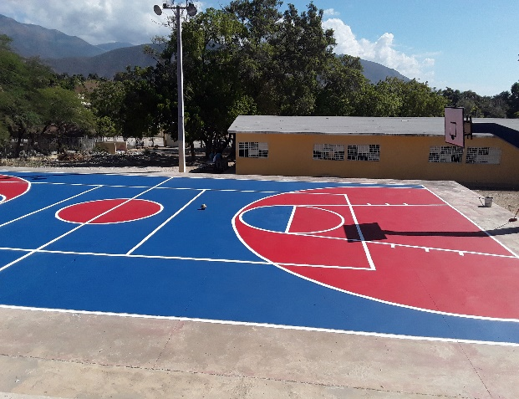
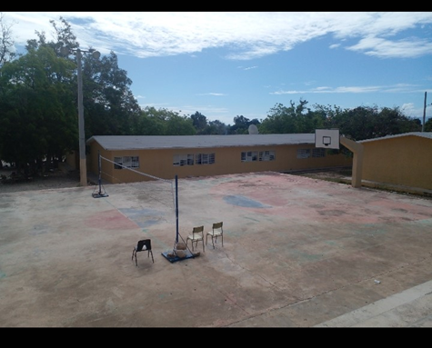

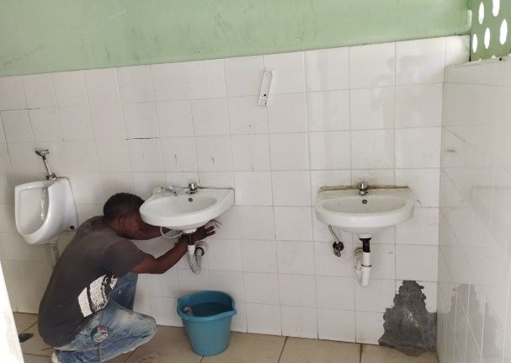
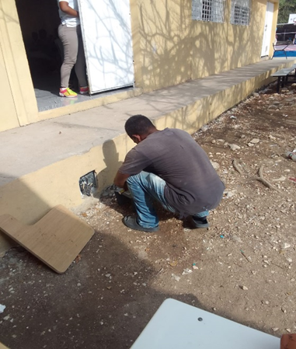

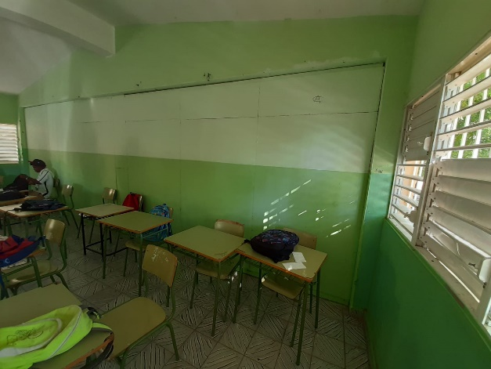
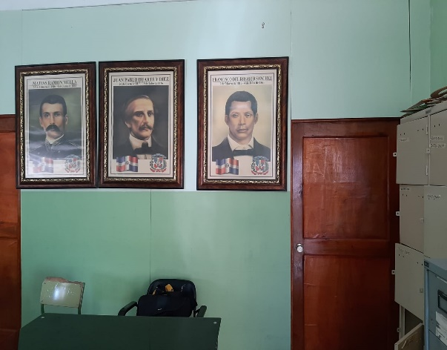

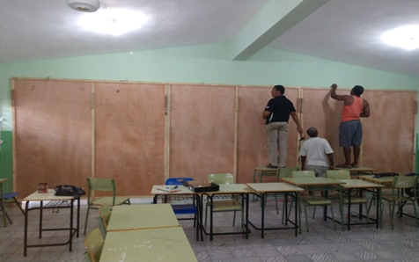
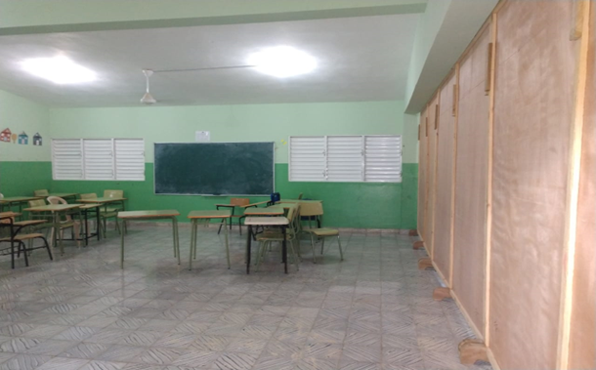

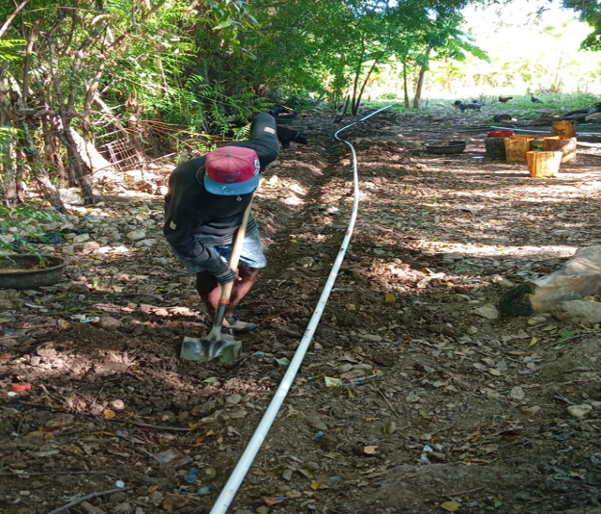
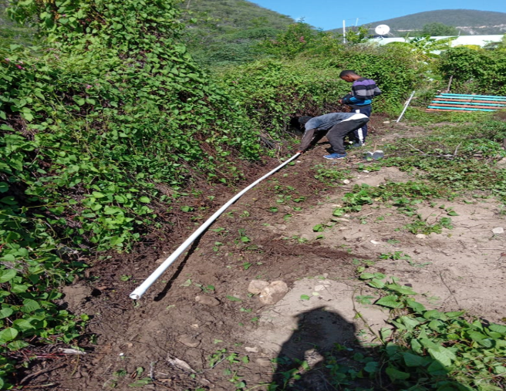

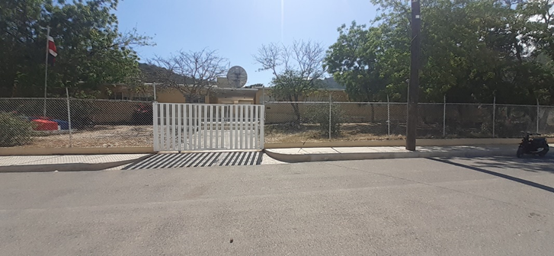
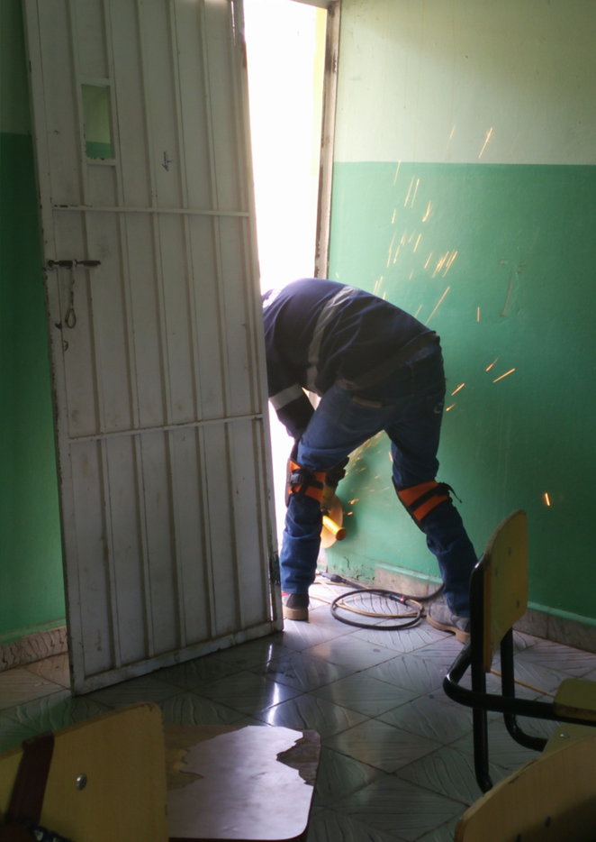

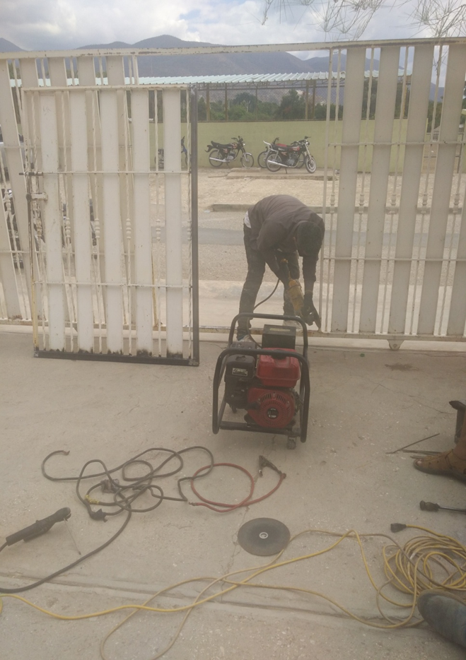
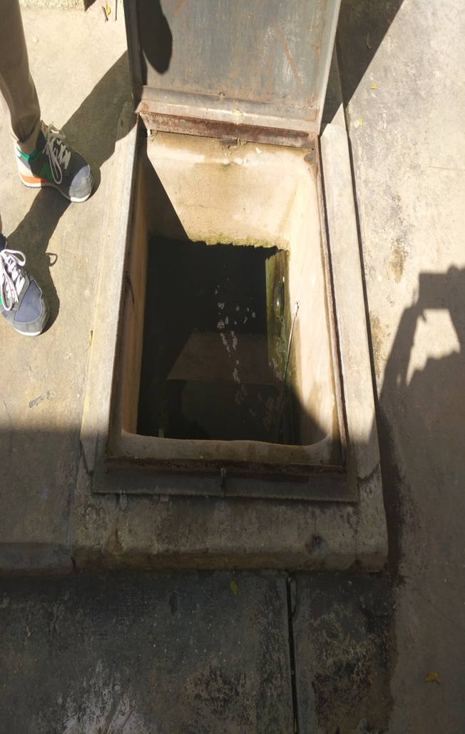

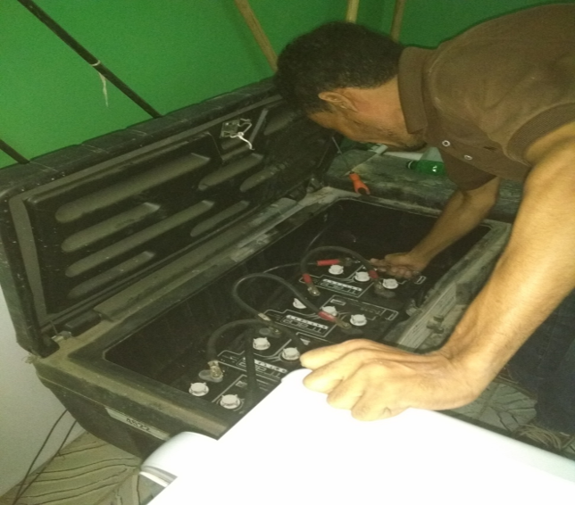
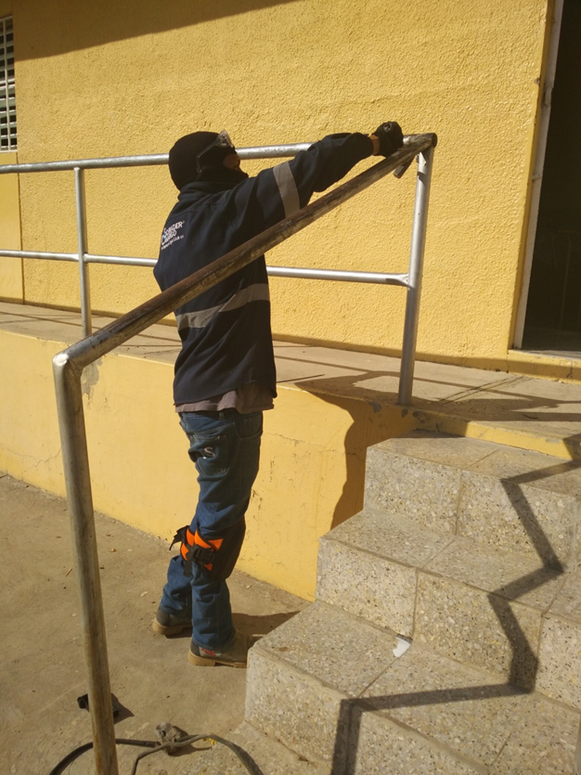
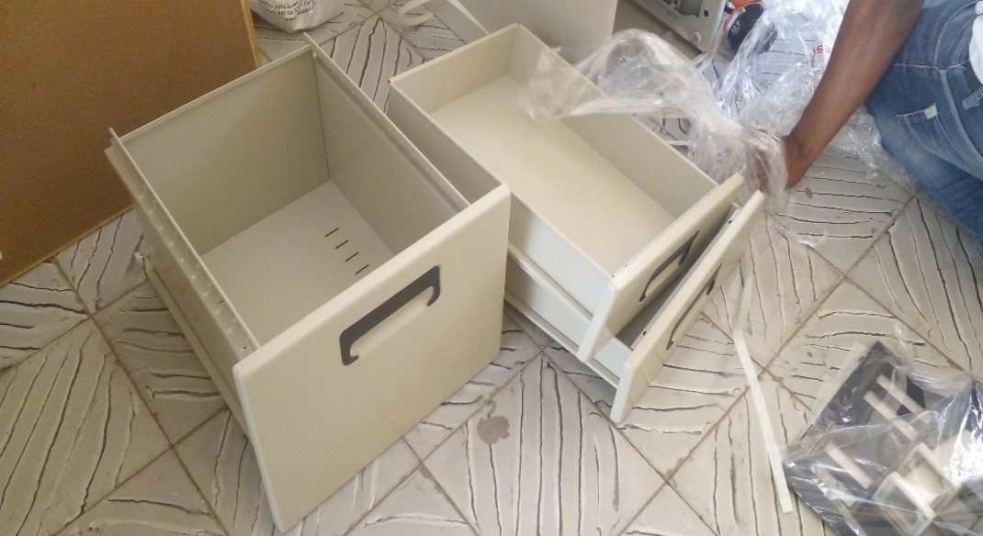

Docentes y Directivos reunidos
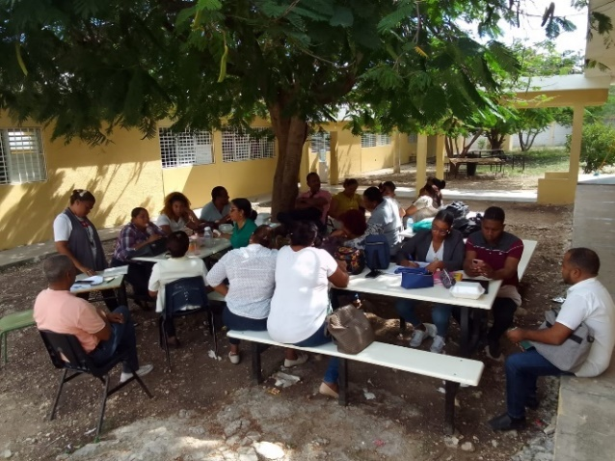
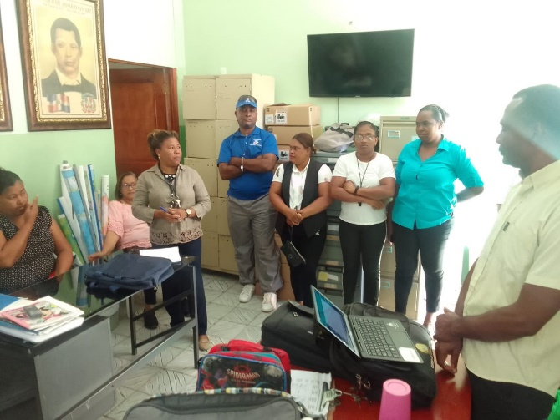

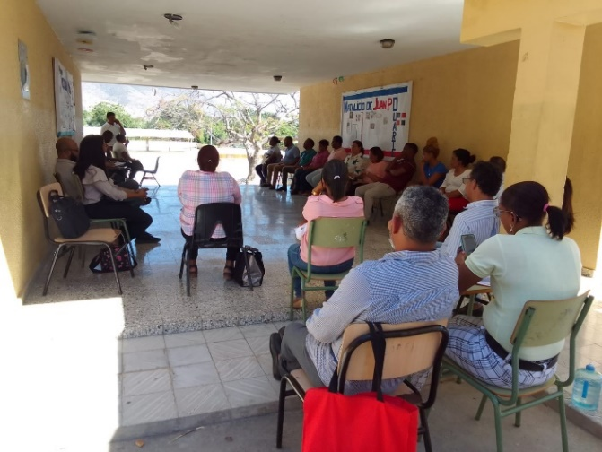
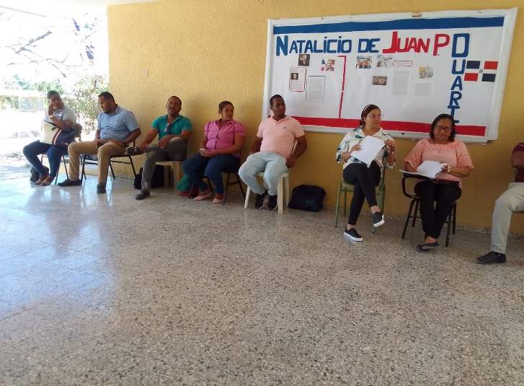

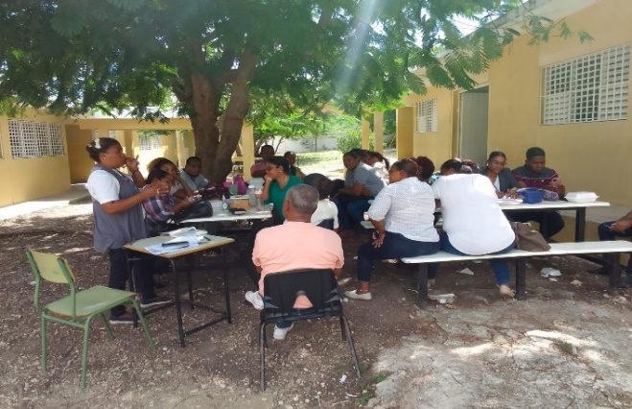
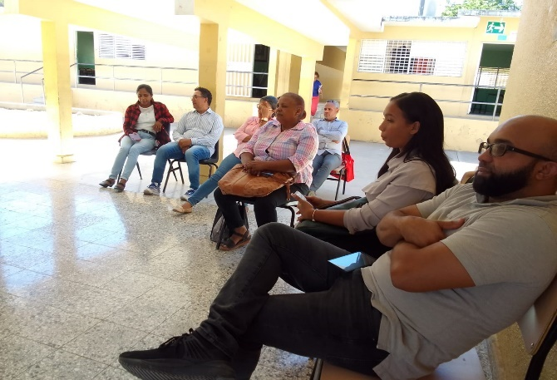

Estudiantes en aulas y reunidos con sus docentes
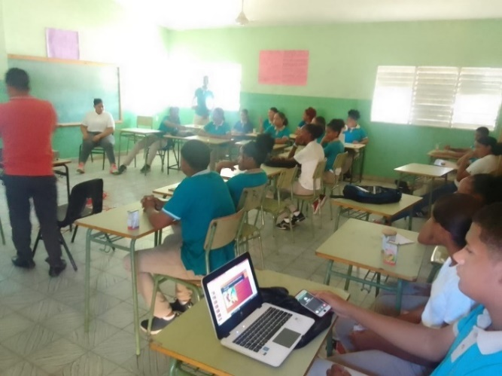
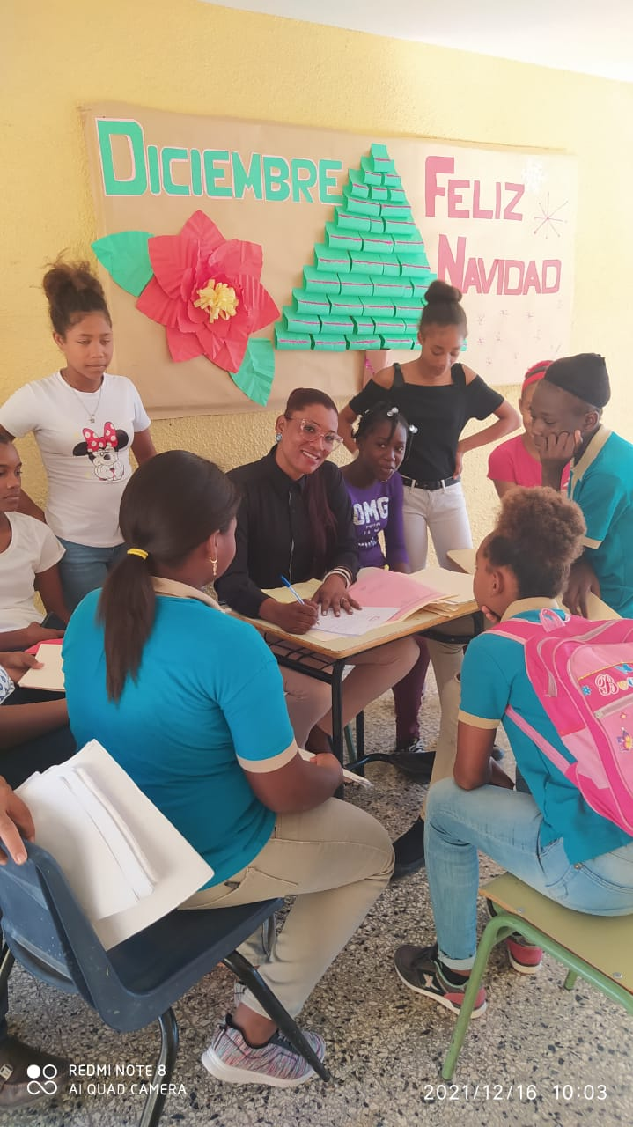

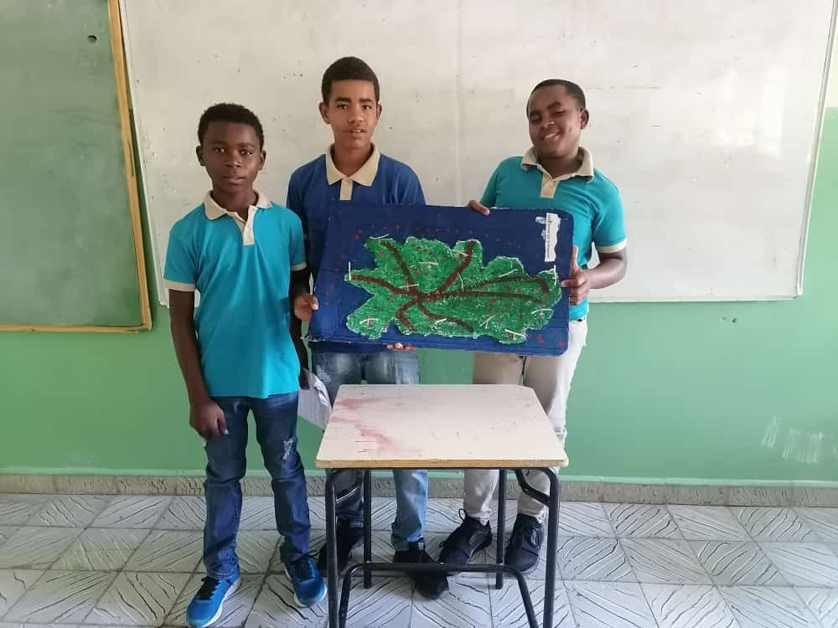
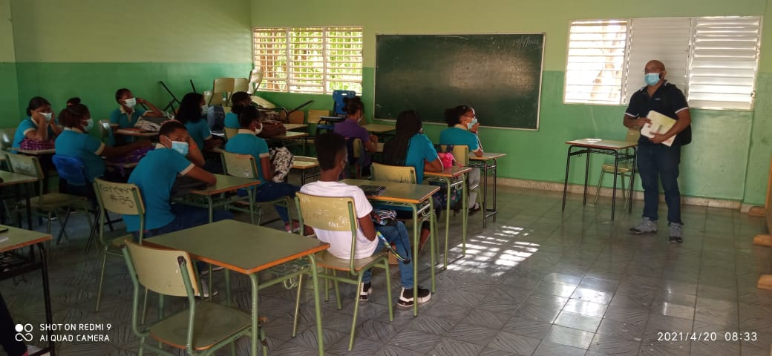

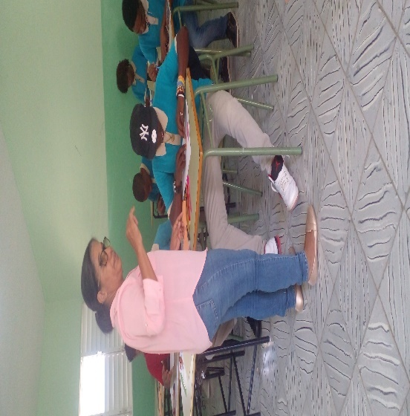

Estudiantes meritorios
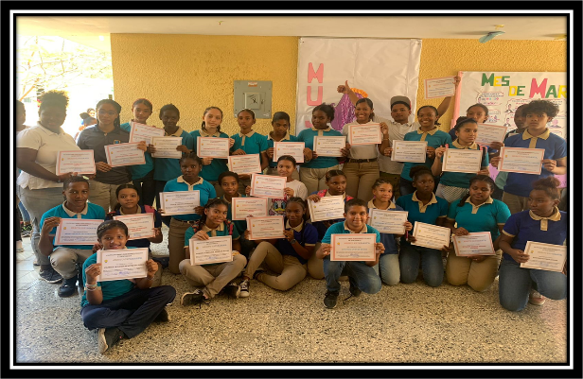

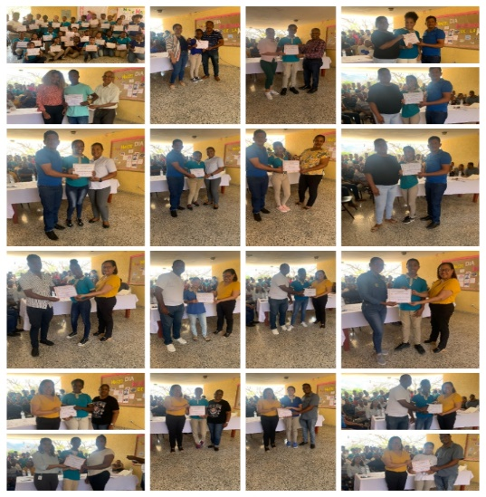

Materiales didácticos, de limpieza y demás.
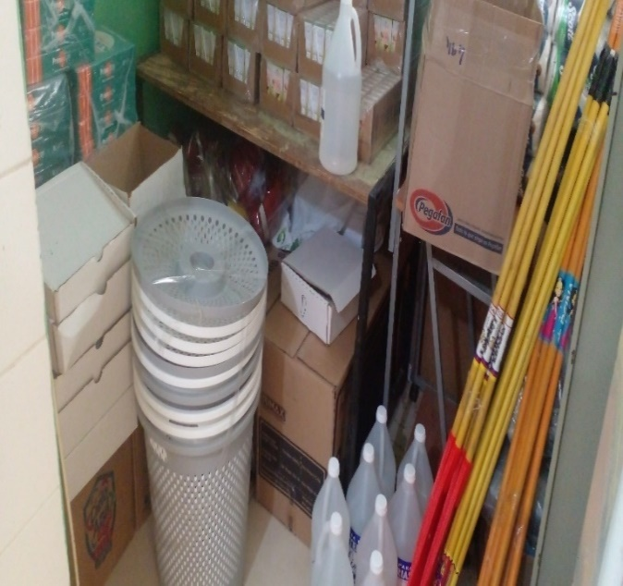
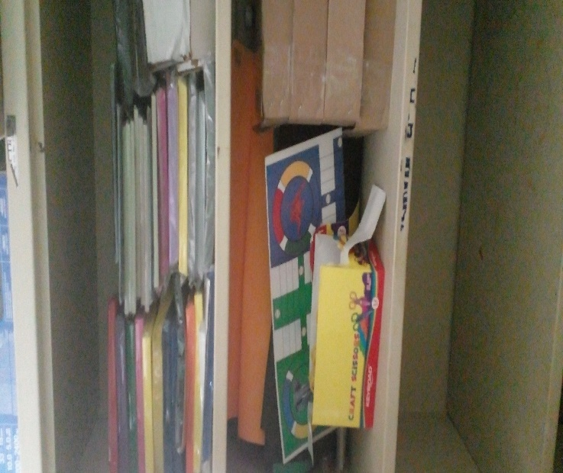

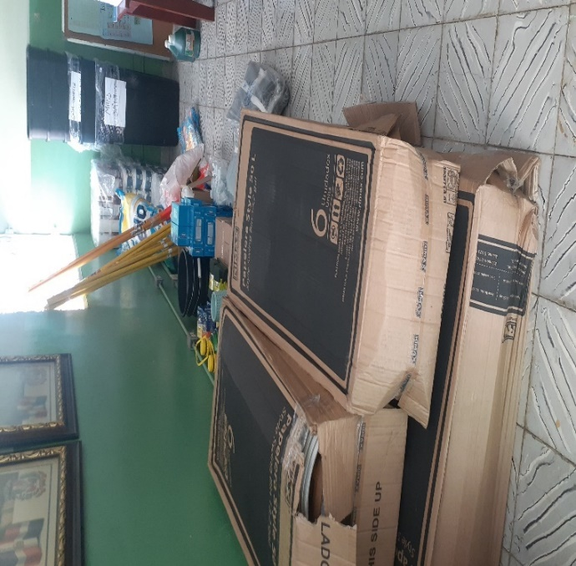
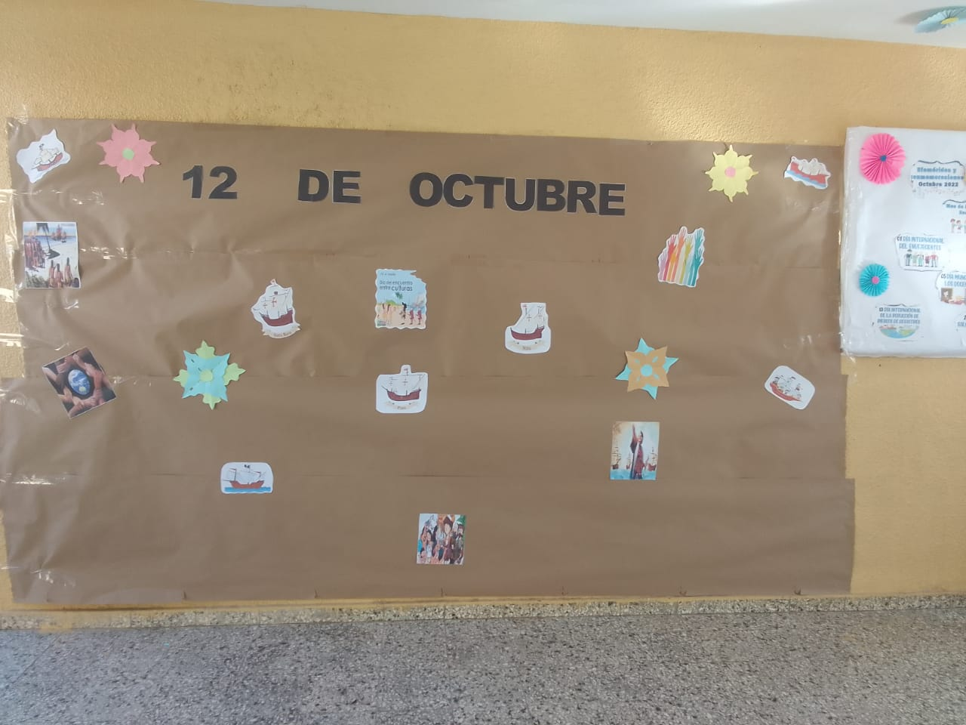

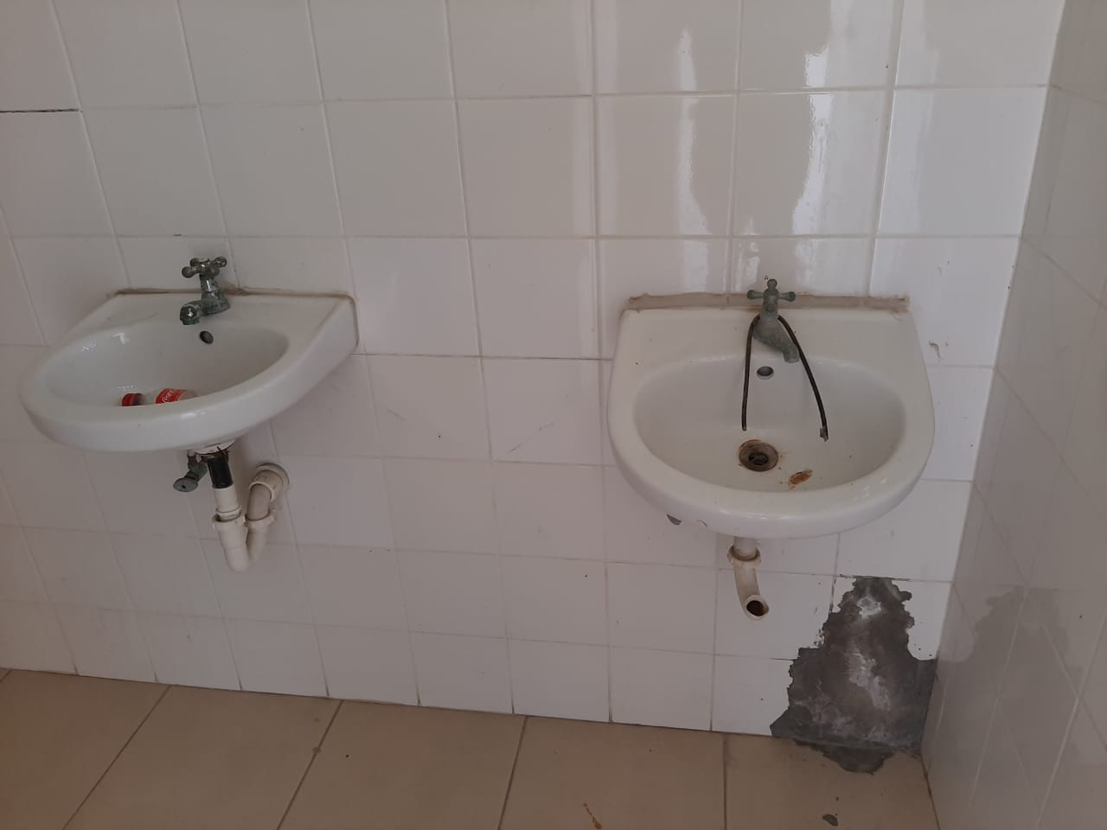
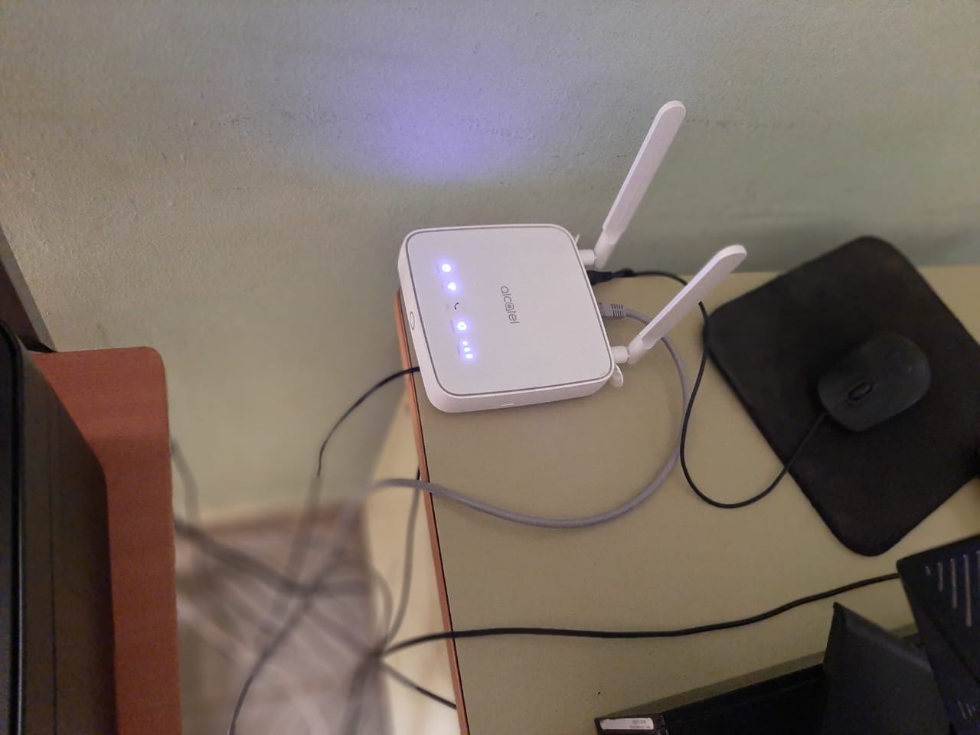
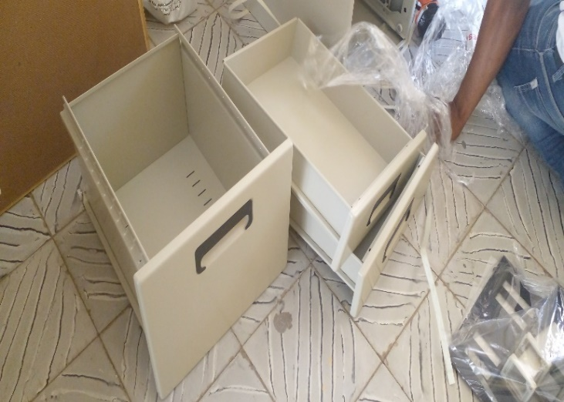
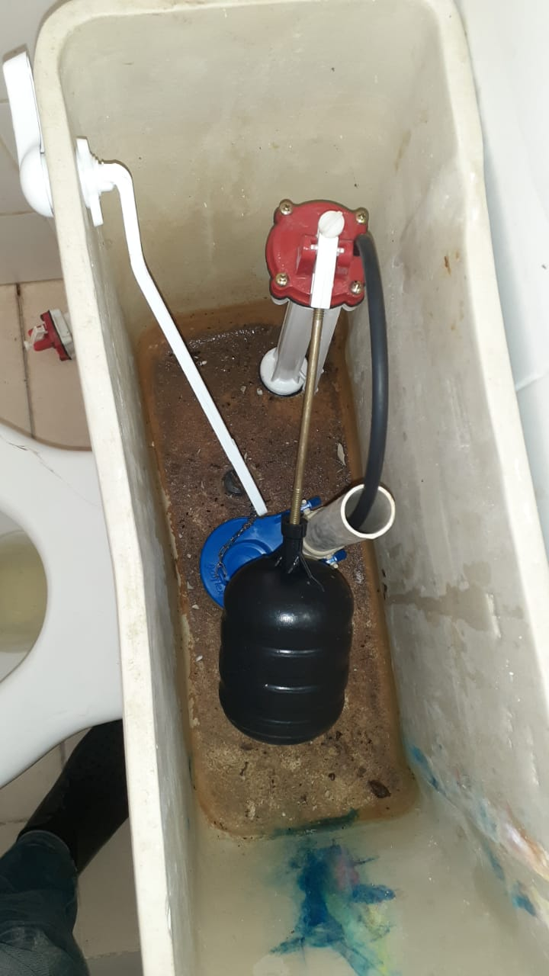

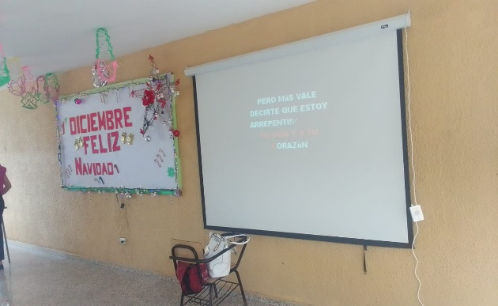

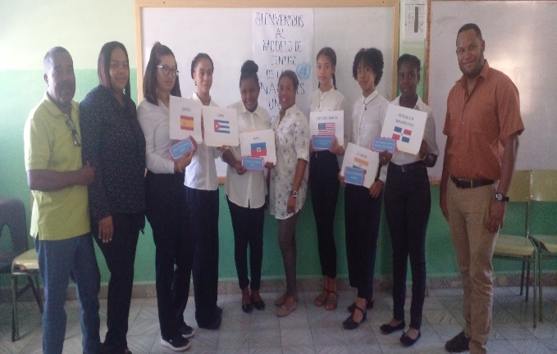
Estudiantes participando en Modelos de naciones Unidas y Olimpiadas
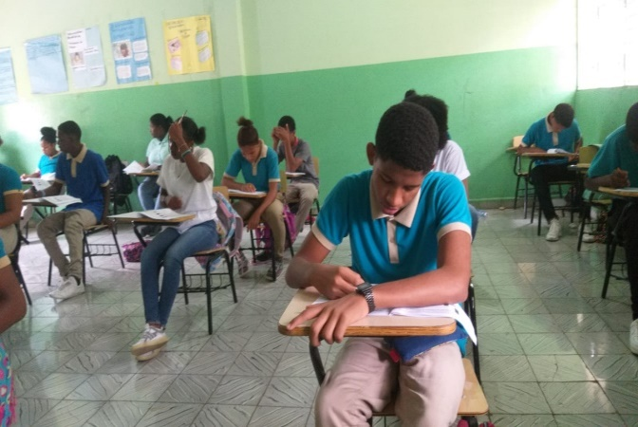
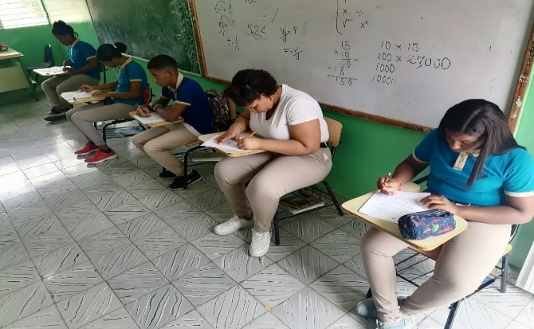
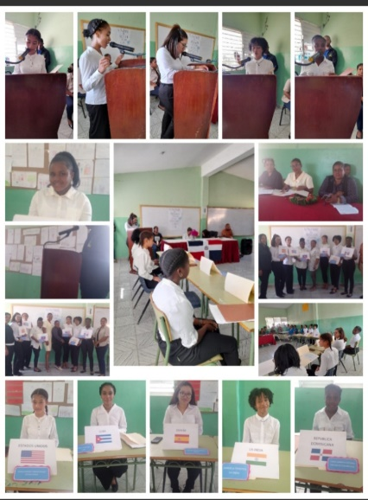

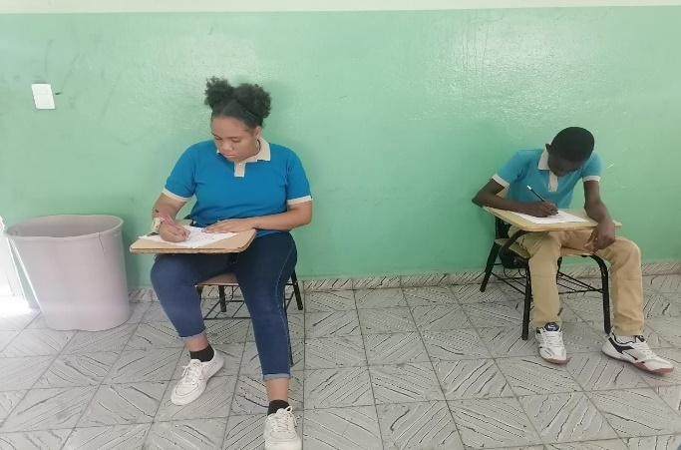

Directora participando en diplomados y talleres

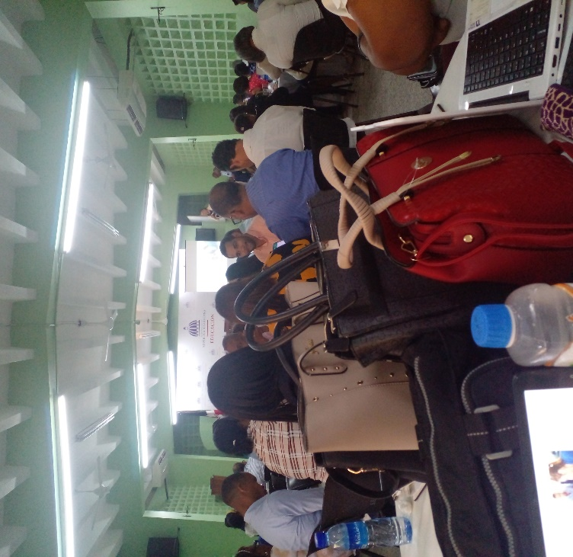
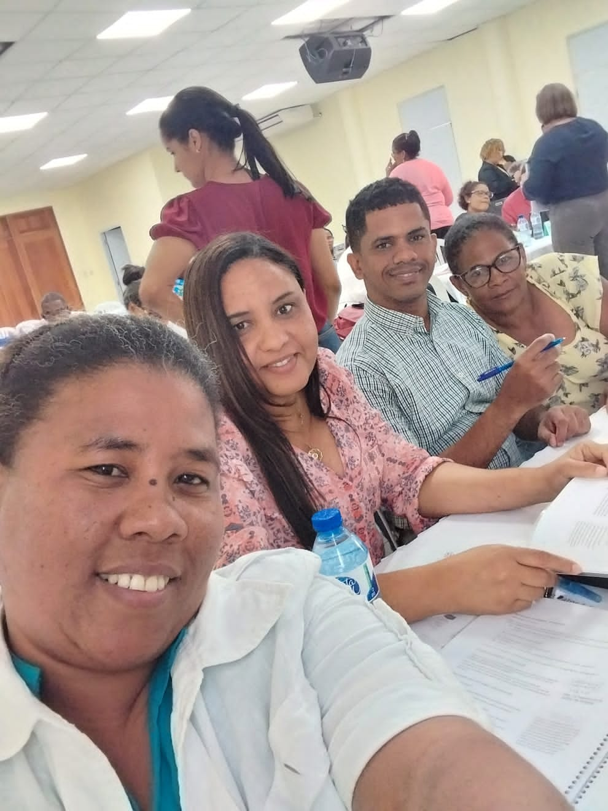

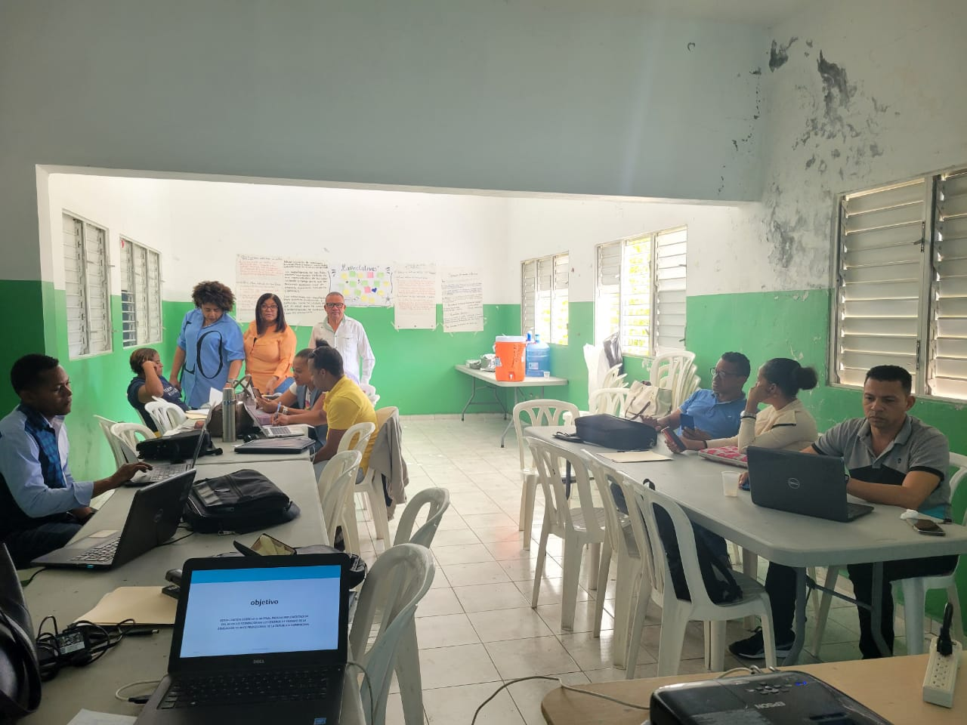

Estudiantes participando en actividades artísticas y culturales

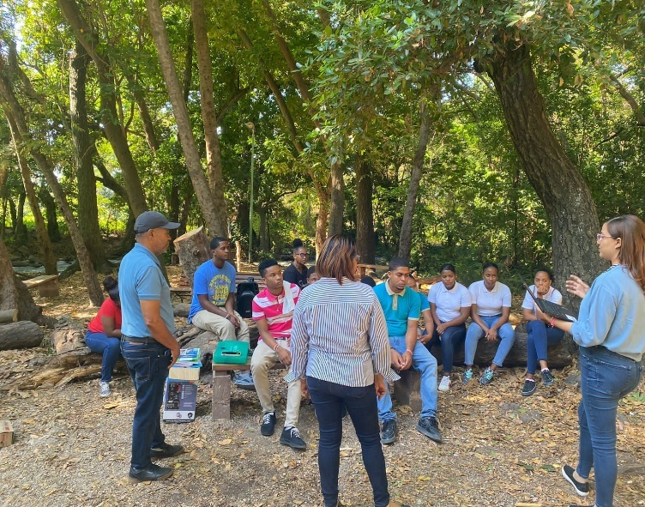
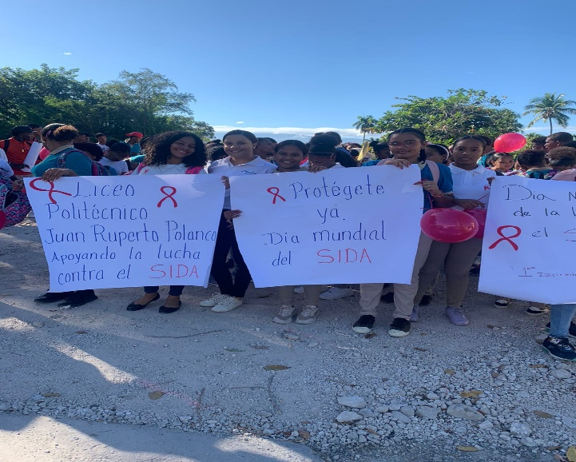
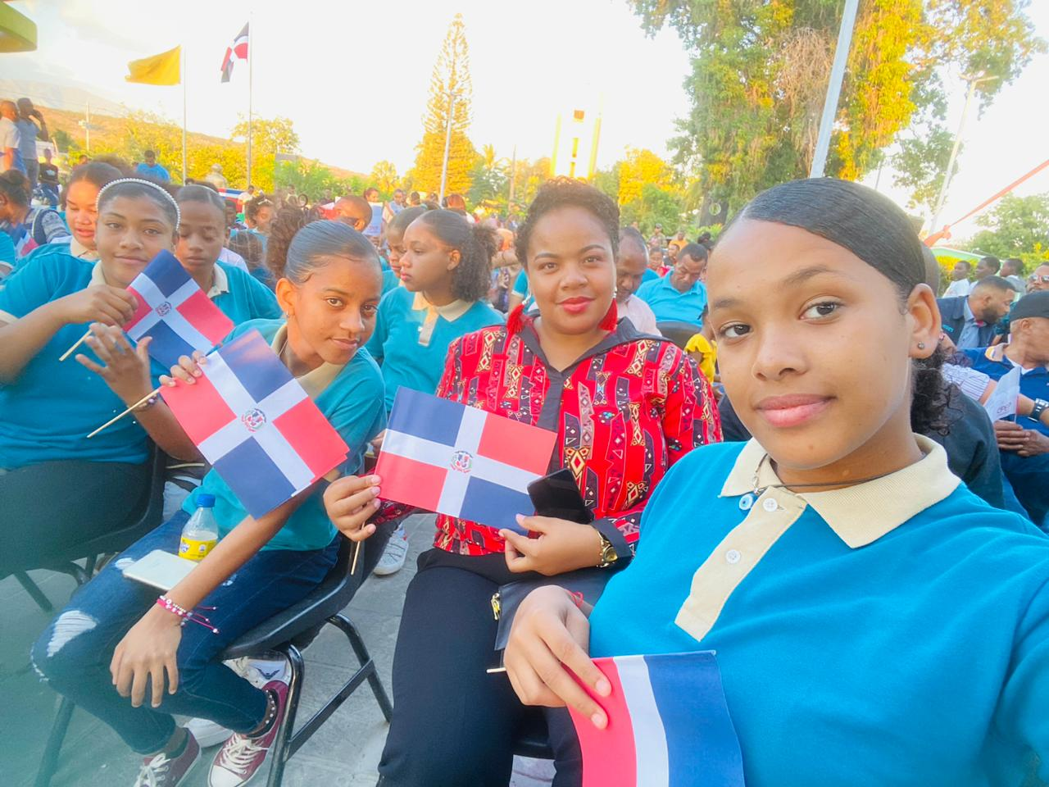
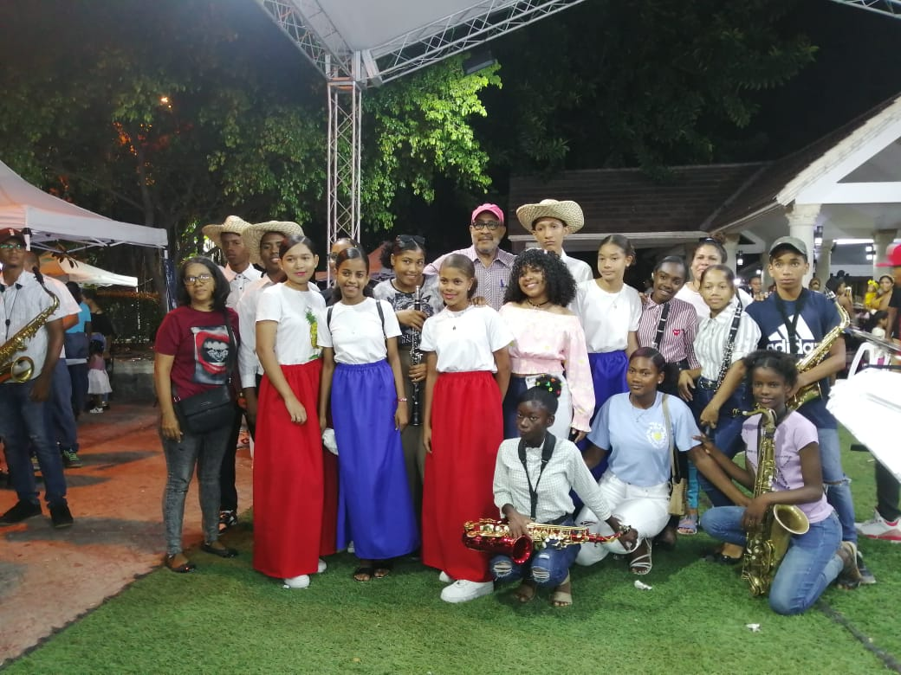

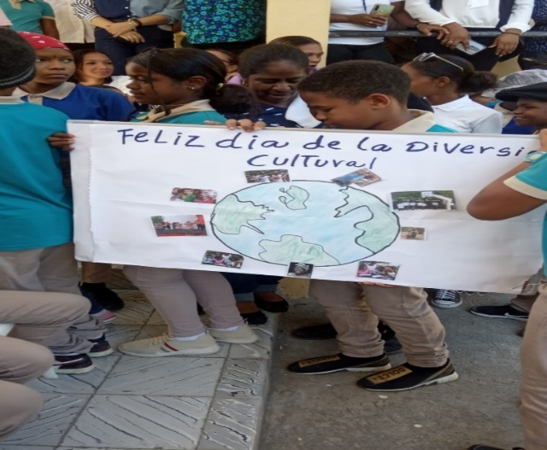
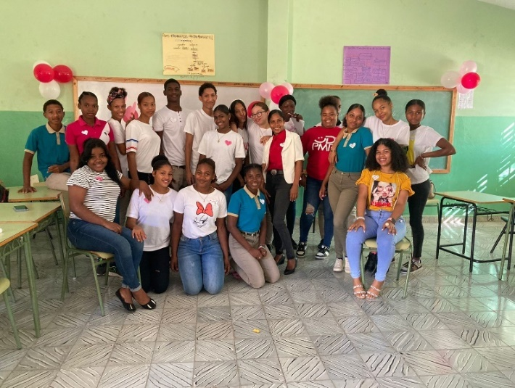

Estudiantes del 6to grado recibiendo certificado de curso taller de los tics

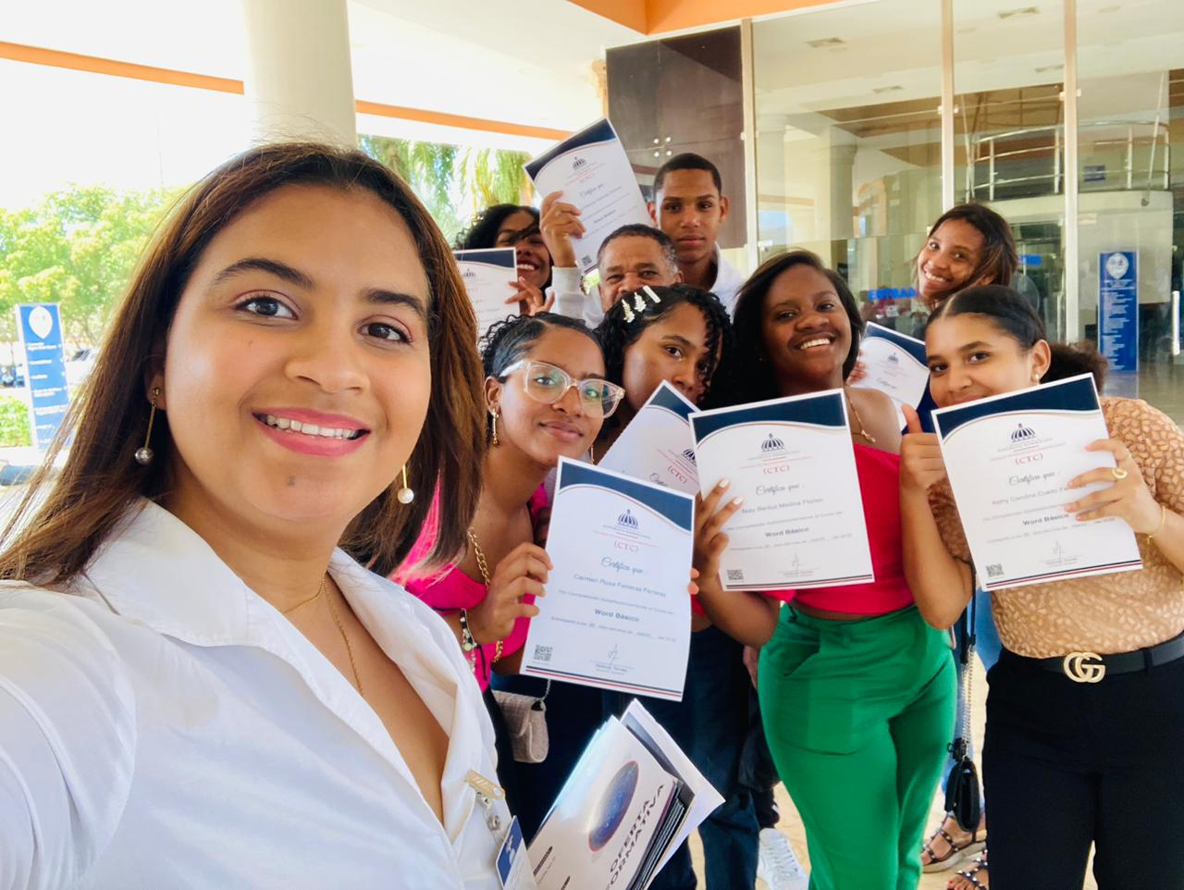

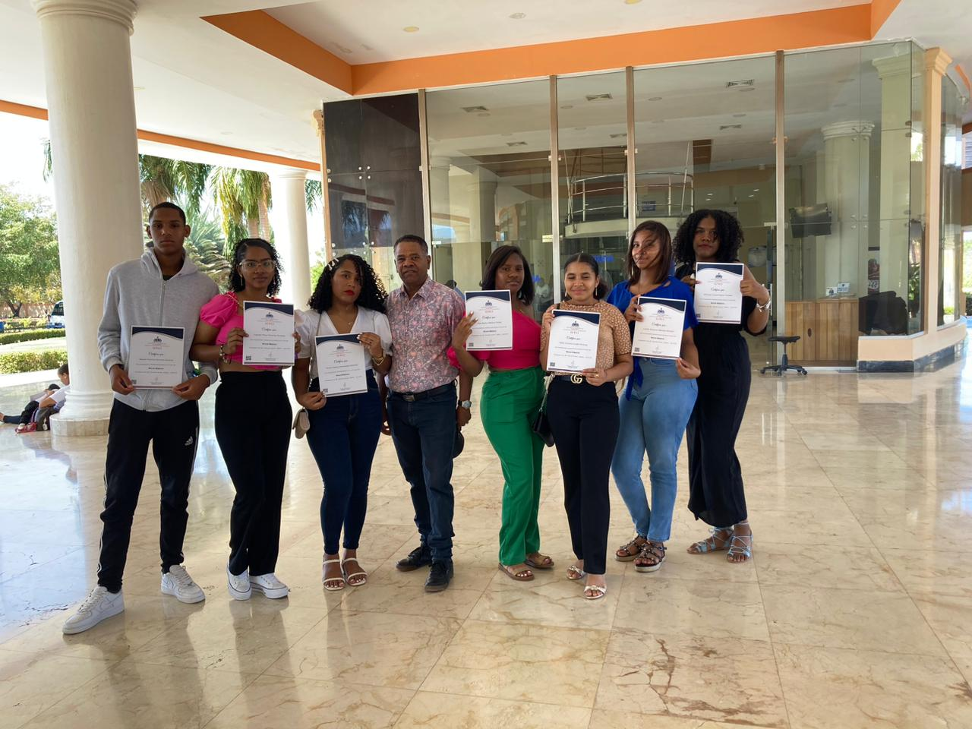

Taller impartido por una de las Orientadoras del Centro sobre Internet seguro

